**СПИСОК ХУДОЖЕСТВЕННОЙ ЛИТЕРАТУРЫ,**

**РЕКОМЕНДУЕМОЙ ДЛЯ ЧТЕНИЯ В ЛЕТНИЙ ПЕРИОД**

**УЧАЩИМСЯ 5 -11 КЛАССОВ**

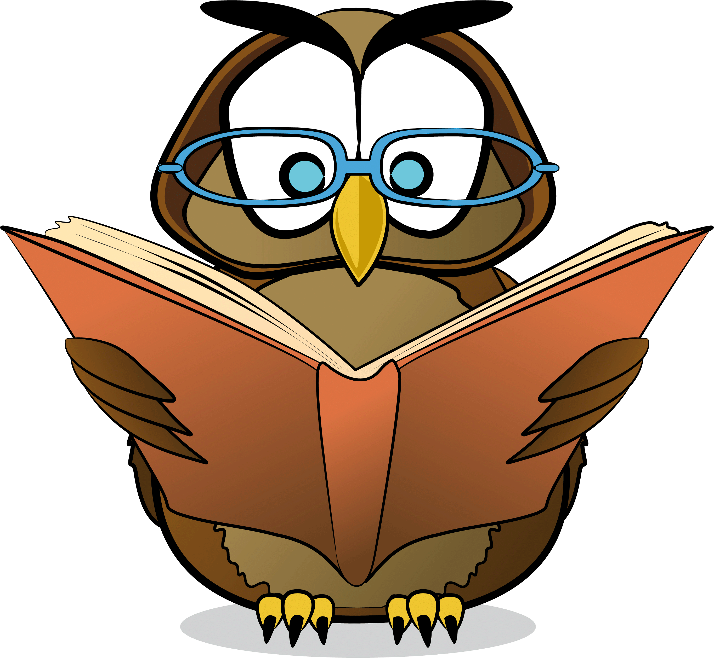*Люди перестают мыслить, когда перестают читать.*

*Дидро Д.*

**Советы по ведению читательского дневника**

Читательский дневник помогает структурировать информацию, полученную из книг. Записи позволяют быстро вспомнить сюжет и героев, что заметно упрощает подготовку к экзаменам и написание сочинения.

**Что должно быть в читательском дневнике?**

1. ФИО автора произведения
2. Название произведения
3. Жанр произведения
4. В каком году написано произведение, чем известен этот год в истории.
5. Основные герои (возраст, внешность, привычки)
6. Сюжет, т.е. о чём рассказывается в книге
7. Выписки понравившихся фраз и выражений
8. Краткая биография писателя.

Как оформить читательский дневник? Тетрадка (24Л)

Пример:

§ ФИО автора произведения: Александр Сергеевич Пушкин;

§ Название произведения: «Дубровский»;

§ Год написания произведения: 1841 год (В основу лег рассказ друга Пушкина об одном

небогатом дворянине, который имел процесс с соседом за землю и был вытеснен из

именья. Оставшись с одними крестьянами, стал грабить).

§ Жанр: роман

Главные герои:

1. Андрей Дубровский,

2. Кирила Троекуров,

3. Владимир Дубровский,

4. Маша Троекурова,

5. князь Верейский.

Краткое содержание: записываете главные события (не вздумайте списывать с Интернета)

Отзыв: ваше впечатление от прочитанного произведения (минимум 70 слов)

**В 5 класс**

*Рекомендуется прочесть до 3**произведений на выбор*

1. И.А. Крылов. Басни «Свинья под Дубом», «Волк и Ягнёнок», «Демьянова уха», «Волк на псарне».
2. А.С. Пушкин. «Руслан и Людмила»
3. Х.-К. Андерсен. «Снежная королева»
4. Марк Твен. «Приключения Тома Сойера»
5. С.А. Есенин. «Пороша», «С добрым утром», «Нивы сжаты…».
6. О.Э. Мандельштам. «Есть иволги в лесах…»
7. Б.Л. Пастернак. «Золотая осень»
8. Н.М. Рубцов. «Тихая моя родина»
9. В.П. Астафьев. «Васюткино озеро»

*Для дополнительного чтения*

1. Н.В.Гоголь. «Ночь перед Рождеством»
2. П.П. Бажов. «Малахитовая шкатулка», «Медной горы Хозяйка»
3. В.П. Крапивин. «Сандалик, или Путь к девятому бастиону», «Оранжевый портрет с крапинками»
4. А.Н. Толстой. «Приключения Буратино»
5. В. Гауф. «Рассказ о Калифе-аисте», «Холодное сердце»
6. А. Дюма. «Три мушкетёра»
7. Дж.Р. Киплинг. «Маугли»
8. Дж.Ф. Купер. «Зверобой»
9. А.А. Милн. «Винни Пух и все-все-все…»
10. Р.Л. Стивенсон. «Вересковый мёд»

**В 6 класс**

*Рекомендуется прочесть до 3**произведений на выбор*

1. А.Н. Островский. «Снегурочка»

2. В.М. Гаршин. «Attalea prinsceps»

3. В.А. Каверин. «Лёгкие шаги»

4. А. де Сент-Экзюпери. «Маленький принц»

5. Д. Дефо. «Жизнь и удивительные приключения Робинзона Крузо»

6. А.С. Грин. «Алые паруса»

7. Э.А. По. «Золотой жук»

8. А.С. Пушкин. Из биографии поэта (к истории создания «Повестей Белкина») повести «Выстрел», «Метель»

9. Н.В. Гоголь. «Вечера на хуторе близ Диканьки»

10. И.С. Тургенев «Муму»

11. С.Т. Аксаков. «Детские годы Багрова внука»

12. Л.Н. Толстой. «Детство»

13. М. Горький. «Детство»

14. Ю.Я. Яковлев. «Багульник», «Разбуженный соловьём»

15. А.Г. Алексин. «Мой брат играет на кларнете»

16. В.К. Железников. «Чучело»

17. Ю.П. Мориц. «Всадник Алёша»

18. А.Г. Алексин «Домашнее сочинение», «Звоните и приезжайте»

19. В.О. Богомолов «Иван»

20. В.П. Крапивин «Сандалик, или Путь к девятому бастиону», «Оранжевый портрет с крапинками»

21. Г. Бичер-Стоу «Хижина дяди Тома»

22. Ж. Верн «Пятнадцатилетний капитан»

23. В. Гауф «Рассказ о калифе-аисте», «Холодное сердце»

**В 7 класс**

1. А. Чехов "Хамелеон", "Тонкий и толстый", "Унтер Пришибеев"

2. А.Куприн. "Чудесный доктор"

3. Л. Андреев "Баргамот" и "Гараська"

4. О.Генри "Дары волхов"

5. А. Твардовский "Василий Тёркин"

6. М. Шолохов "Судьба человека"

7. В. Распутин "Уроки французского"

8. В.Шукшин "Космос, нервная система и шмат сала", "Микроскоп"

9. Ф. Абрамов "Поездка в прошлое"

10. А. Пушкин "Дубровский"

11. Ф. Шиллер "Разбойники"

12. М. Лермонтов "Песня про царя Ивана Васильевича, молодого опричника и удалого купца Калашникова"

13.Н. Гоголь "Тарас Бульба"

14. Проспер Мериме "Маттео Фальконе"

Внеклассное чтение

1. В. Богомолов "Иван"

2. А. Рыбаков. "Кортик"

3. К.Паустовский "Телеграмма", "Тёплый хлеб"

4. Л. Андреев "Кусака"

5. А. Платонов "Юшка"

6. Б. Полевой " Повесть о настоящем человеке"

**В 8 класс**

*Для обязательного чтения*

1. Сказание О Борисе и Глебе
2. Повесть О Петре и Февронии Муромских
3. А.С. Пушкин «Капитанская дочка»
4. Н.В. Гоголь «Ревизор», «Шинель»
5. И. С. Тургенев «Записки охотника», «Месяц в деревне»
6. В.П. Астафьев «Кража»
7. Б. Васильев «В списках не значился», «Завтра была война», «А зори здесь тихие»
8. Д.И. Фонвизин «Недоросль»
9. А.И. Куприн «Гранатовый браслет»
10. Ф.М. Достоевский «Бедные люди»

А.П. Чехов «Дом с мезонином»

*Для дополнительного чтения*

1. К.Г. Паустовский. «Телеграмма»
2. У. Голдинг «Повелитель мух»
3. А. Платонов «Сокровенный человек», «В прекрасном и яростном мире»
4. В. Распутин «Живи и помни», «Прощание с Матёрой»
5. А. и Б. Стругацкие «Понедельник начинается в субботу»
6. Р. Брэдбери «Вино из одуванчиков»
7. В. Гюго «Человек, который смеётся»
8. Дж. Киплинг «Отважные мореплаватели»
9. У. Коллинз «Лунный камень»
10. А. Конан Дойл «Рассказы о Шерлоке Холмсе»
11. Дж. Ф. Купер «Последний из могикан», «Следопыт»

**В 9 класс**

1. Древнерусская литература Слово о полку Игореве

**2. А.С. Грибоедов Горе от ума**

**3. А.С. Пушкин Евгений Онегин**

**4. М.Ю. Лермонтов Герой нашего времени**

**5. Н.В. Гоголь Мёртвые души**

**6. М. де Сервантес Сааведра Хитроумный идальго Дон Кихот Ламанчский**

7. А.П. Чехов О любви Крыжовник

**8. М. Горький Челкаш**

**9. М.А. Булгаков Собачье сердце**

10. А. Камю Посторонний

11. Дж. Оруэлл 1984

**12. А.И. Солженицын Матрёнин двор**

13. У. Шекспир Гамлет

14. Дж. Г. Байрон Паломничество Чайльд-Гарольда

15. В.В. Маяковский Хорошее отношение к лошадям Дешевая кофта Нате Кофта фата

**16. Рэй Брэдбери 451 градус по Фаренгейту Вино из одуванчиков**

17. У. Голдинг Повелитель мух (можно посмотреть экранизацию)

**18. Дж. Р.Р. Толкин (можно посмотреть экранизации) Хоббит, или Туда и Обратно Братство кольца Две крепости Возвращение короля**

*Выделенные произведения обязательны к прочтению*

**В 11 класс**

***Список произведений по русской литературе 20 века.***

*Литература критического реализма.*

1. И. А. Бунин «Антоновские яблоки», «Деревня», «Суходол», «Братья», «Господин из Сан-Франциско», «Митина любовь», «Темные аллеи», «Кавказ «Солнечный удар», «Грамматика любви», «Легкое дыхание», «Окаянные дни» (конспект).
2. А. И. Куприн «Поединок», «Гранатовый браслет»

*Серебряный век русской поэзии.*

1. В. Я. Брюсов –стихотворения по выбору учащихся на разные темы (философия, любовь, природа, общество)
2. К. Д. Бальмонт –стихотворения по выбору учащихся на разные темы (любовь, философия, природа, общество)
3. А. И. Белый. Стихотворения по выбору учащихся на разные темы (поэзия, любовь, философия, природа, общество)
4. А. А. Блок «Стихи о Прекрасной Даме», «На железной дороге», «Фабрика», «Ямбы», «Незнакомка», «Сытые», «Россия» «Соловьиный сад», «Двенадцать» плюс 20 стихотворений по выбору учащихся (страшный мир, любовь, природа, Родина, философия, поэты и поэзия) «Интеллигенция и революция» (конспект)
5. Н. С. Гумилев. Стихи по выбору учащихся на разные темы (животные, путешествия, поэзия, философия, любовь)
6. А. А. Ахматова. Стихи по выбору учащихся (любовь, поэзия, природа, общество, гражданское мужество, патриотизм, философия, тема Пушкина, Петербург), «Реквием»
7. И. Северянин. Стихи по выбору учащихся (поэзия, философия, природа, общество, любовь)
8. В. В. Маяковский «Облако в штанах» плюс стихотворения по выбору учащихся (любовь, революция, бунтарство, патриотизм, героизм, поэт и поэзия, жизнь в Европе и Америке, сатира, одиночество, трагедия поэта)

*Творчество Горького*

1. А.М. Горький «На дне»

*Серебряный век русской поэзии*

1. С.А. Есенин. Стихотворения по выбору учащихся (природа, мать, животные, Родина, поэзия и поэты, любовь, философия )
2. М. Цветаева. Стихотворения по выбору учащихся (философия, природа, Москва, Россия, любовь, Пушкин, Блок, Маяковский, Есенин, Ахматова, семья, жизнь и смерть)
3. Б. Пастернак. Стихотворения по выбору учащихся (философия, любовь, Родина, поэт и поэзия, общество) «Доктор Живаго».

*Человек в огне гражданской войны*

1. Е. Замятин «Мы»

*Творчество Булгакова*

1. М.А. Булгаков «Мастер и Маргарита»

*Человек в эпоху «великого перелома»*

1. М. Зощенко. Рассказы по выбору учащихся (сатира, революция, общество, отношения обычных людей)
2. А. Платонов «Котлован»
3. М.А. Шолохов «Тихий Дон»

*Великая Отечественная война в произведениях литературы*

1. В. Некрасов «В окопах Сталинграда»
2. В. Быков «Сотников»
3. К. Воробьев «Убиты под Москвой»
4. Ю.Бондарев «Горячий снег»
5. Б. Васильев «А зори здесь тихие», «Завтра была война»
6. А. Твардовский. Стихотворения

*Эпоха тоталитаризма в произведениях литературы*

1. А. Солженицын «Матренин двор» «Один день Ивана Денисовича»
2. И. Бродский. Стихотворения по выбору учащихся (человек, тоталитаризм, философия, общество, любовь)

*Проблемы экологии и нравственного выбора в литературе*

1. В. Астафьев «Пастух и пастушка», «Царь-рыба»»Печальный детектив»
2. В. Распутин «Прощание с Матерой»
3. Ч. Айтматов «Плаха».

**СПИСОК ХУДОЖЕСТВЕННОЙ ЛИТЕРАТУРЫ,**

**РЕКОМЕНДУЕМОЙ ДЛЯ ЧТЕНИЯ В ЛЕТНИЙ ПЕРИОД**

**УЧАЩИМСЯ, ПОСТУПАЮЩИМ В 10 социально-гуманитарный КЛАСС**

1. И. А. Гончаров «Обломов»
2. А. Н. Островский «Гроза», «Бесприданница», «Снегурочка»
3. И. Тургенев «Отцы и дети»
4. И. Тургенев. Сборник «Записки охотника»

*Рассказы «Хорь и Калыч», «Бурмистр», «Малиновая вода», «Бирюк»; повести – «Вешние воды», «Первая любовь»*

1. Н. Лесков «Леди Макбет Мценского уезда», «Очарованный странник».
2. А. Фет, Ф. Тютчев. Сборники стихов.
3. Н. Некрасов «Кому на Руси жить хорошо», сборник стихов
4. М. Е. Салтыков-Щедрин «Господа Головлевы», сказки (10 – по выбору)
5. Ф. М. Достоевский «Преступление и наказание»
6. Л. Н. Толстой «Война и мир»
7. А. П. Чехов. *Рассказы:*

*Пьеса «Вишневый Сад», «Палата №6», «Человек в футляре», «Ионыч», «Крыжовник», «Смерть чиновника», «Черный монах», «Учитель словесности», «Невеста», «Дом с мезонином», «Душечка»*

**СПИСОК ХУДОЖЕСТВЕННОЙ ЛИТЕРАТУРЫ,**

**РЕКОМЕНДУЕМОЙ ДЛЯ ЧТЕНИЯ В ЛЕТНИЙ ПЕРИОД**

**УЧАЩИМСЯ, ПОСТУПАЮЩИМ В 10 социально-экономический КЛАСС**

1. А.С. Пушкин «Борис Годунов»
2. И.А. Гончаров «Обломов»
3. А.Н. Островский «Гроза»
4. И.С. Тургенев «Отцы и дети»
5. М.Е. Салтыков-Щедрин «История одного города»
6. Лирика: Ф.И. Тютчев, А.А. Фет
7. Н.А. Некрасов: лирика, «Кому на Руси жить хорошо»
8. Л.Н. Толстой «Война и мир»
9. Ф.М. Достоевский «Преступление и наказание»
10. Ф. Стендаль «Красное и чёрное»
11. Г. Флобер «Госпожа Бовари»